**Subag Humas dan TU**

**BPK Pwk. Prov. Sulawesi Tengah**

Tahun :

|  |  |  |  |
| --- | --- | --- | --- |
| **2** | **0** | **1** | **6** |

Image result for gambar ceklisBulan :

|  |  |  |  |  |  |  |  |  |  |  |  |
| --- | --- | --- | --- | --- | --- | --- | --- | --- | --- | --- | --- |
| **1** | **2** | **3** | **4** | **5** | **6** | **7** | **8** | **9** | **10** | **11** | **12** |

Tanggal :

|  |  |  |  |  |  |  |  |  |  |  |  |  |  |  |  |
| --- | --- | --- | --- | --- | --- | --- | --- | --- | --- | --- | --- | --- | --- | --- | --- |
| **1** | **2** | **3** | **4** | **5** | **6** | **7** | **8** | **9** | **10** | **11** | **12** | **13** | **14** | **15** | **16** |
| **17** | **18** | **19** | **20** | **21** | **22** | Image result for gambar ceklis**23** | **24** | **25** | **26** | **27** | **28** | **29** | **30** | **31** |  |

|  |
| --- |
| **MEDIA** |
| **Metro Sulawesi** |

Entitas :

|  |  |  |  |  |  |  |  |  |  |  |  |  |  |
| --- | --- | --- | --- | --- | --- | --- | --- | --- | --- | --- | --- | --- | --- |
| Provinsi | Palu | Donggala | Tolitoli | Buol | Sigi | Morowali Utara | Parigi Moutong | Poso | Image result for gambar ceklisMorowali | Tojo Una-una | Banggai | Banggai Kepulauan | Banggai Laut |

**Pondasi Jalan ke Pelabuhan Bungku Mulai Retak**

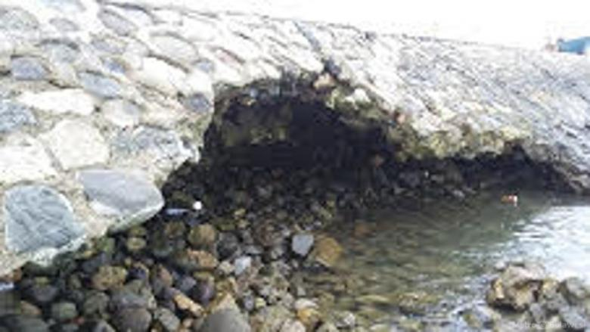

Bungku, Metrosulawasi.com - Masyarakat meminta jalan mengarah ke pelabuhan Bungku, secepatnya dilakukan perbaikan oleh karena pada sisi lintasan bagian dinding badan jalan pondasinya mulai retak dan telah berlubang.

Kondisi itu mengakibatkan kehawatiran masyarakat sebab ketika waktu pasang tiba,air laut mulai masuk dan menembus hingga ke sela-sela bagian dalam badan jalan dan kalau itu terus dibiarkan,bisa saja badan jalan akan amburuk dan patah menjadi dua bagian.

Salah seorang masyarakat saat ditemui Metrosulawesi di pelabuhan, Au mengaku prihatin menyaksikan keadaan dinding badan jalan yang telah retak dan berlubang, sehingga dengan kondisi seperti itu, seharusnya bisa secepatnya diperbaiki.

"Untuk mencegah dinding jalan agar supaya lubangnya itu tidak melebar dan memberi kesempatan besar air laut bisa masuk lebih banyak lagi, saya kira tidak ada jalan lain terkecuali diperbaiki atau dibuatkan pondasi yang baru," katanya.

Menurutnya kemungkinan besar penyebab dinding jalan retak dan berlubang,akibat spesi pengikat batu pondasinya mulai keropos, karena sering terendam air laut, sehingga tidak mampu lagi menahan derasnya kekuatan hempasan ombak yang setiap hari menerpa pondasi dinding badan jalan.

"Disisi lain mungkin saja kenapa hal itu sampai terjadi,dikarenakan banyak juga yang mengungkapkan bahwa pelabuhan bungku,untuk pembangunan fisiknya keberadaanya boleh disebut tergolong sudah cukup lama atau sudah tua," sebut Au menambahkan.

Diketahui, lanjut Au bukan hanya berbagai jenis kapal atau para nelayan yang memanfaatkan keberadaan pelabuhan,namun diluar itu masyarakat pada saat tertentu juga kerap menjadikan suasana pelabuhan bungku tersebut tempat untuk bersantai ria.

"Paling tidak dengan kondisi pelabuhan seperti itu masyarakat pasti akan cemas,olehnya kami berharap ke Pemerintah meski tidak semua fisik pelabuhan diperbaiki,kalau bisa supaya yang retak dan berlubang menjadi prioritas dan secepatnya diantisipasi," pungkas Au.

Editor : Masruhim Parukkai